Работа должна быть проведена и в отношении окружения ребенка:
1. Корректно сообщить о своих подозрениях родителям или законным представителям, опекунам ребенка.
2. При подозрении в групповом потреблении психоактивных веществ провести беседы с родителями всех членов наркотизирующейся группы (возможно, в виде собрания с приглашением врача психиатра-нарколога, работника правоохранительных органов).
3. Организовать индивидуальные встречи подростков и/или их родителей с врачом районного подросткового наркологического кабинета.
4. Предоставить подросткам и их родителям информацию о возможности анонимного обследования и лечения, указать адреса и телефоны организаций, работающих в таком режиме.
Обязательно довести до родителей и детей необходимость посещения врача-нарколога. Врачи проведут полное обследование, возьмут анализы и определят психоактивное вещество и его влияние на организм. Если врачам не удается определить это вещество (оно вывелось из организма), то с согласия родителей врачи могут продолжить работу с ребенком и наблюдать за ним. Будут проводить осмотры, брать анализы, возможна работа психолога. Консультация психолога особенно важна. Чаще всего дети-токсикоманы находятся в состоянии депрессии, невроза. И для того, чтобы определить причины этого – и с родителями, и с детьми общаются психологи.
Обратиться с данной проблемой можно в детскую поликлинику. Также в Уфе при ГБУЗ Республиканском наркологическом диспансере № 1 функционирует наркологический кабинет для детей и подростков, и их родителей по адресам: г. Уфа, ул. Суворова, д. 79
(тел. 263-29-93) и ул. Достоевского, д. 106 (тел. 216-38-59).

Уважаемые взрослые, ваша внимательность может спасти детей! Не упускайте ребенка из поля зрения, старайтесь обращать внимание на его окружение, взаимоотношения со сверстниками, увлечения, проблемы. Объясните опасность газа, сообщите о летальных случаях в результате вдыхания газа. Быть может, это остановит ребенка от предложения «дыхнуть»!

МБОУДО ЦППМСП «Семья» г. Уфы



Адрес: 450037, г. Уфа, ул. Комсомольская, 79 (остановка «Универмаг «Уфа»)
Телефон: 8 (347)241-42-30

Ул. С. Перовской, 38
(остановка «С. Перовской»)
Телефон: 8 (347)289-62-56

Адрес электронной почты:
centr-semya@bk.ru.

Адрес официального сайта:
www.семья-уфа.рф

Группа центра «Семья»
«ВКонтакте»: vk.com/ufasemya

Авторы-составители:
методист
Амакасова Зухра Шафкатовна,
заведующий отделом психологической помощи
Каюмова Юлия Ивановна
В ПОМОЩЬ СПЕЦИАЛИСТАМ

Управление по опеке и попечительству
Администрации городского округа город Уфа
Республики Башкортостан

Муниципальное бюджетное образовательное учреждение дополнительного образования
«Центр психолого-педагогической,
медицинской и социальной помощи «Семья»
городского округа город Уфа
Республики Башкортостан

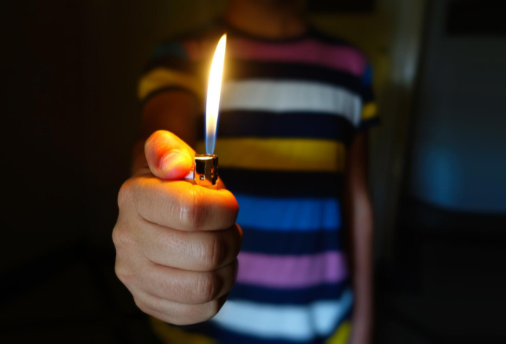

Осторожно, сниффинг!

Уфа-2022

Что такое сниффинг?
Токсикомания – это такое же заболевание, как алкоголизм и наркомания. У детей оно начинается со злоупотребления каким-нибудь психоактивным веществом: клей, бензин, бытовой газ или что-то другое.
Сниффинг (от англ. sniff – нюхать) – разновидность токсикомании – в данном случае подростки вдыхают бытовой газ. Если раньше были популярны пары бензина или клей, то теперь настал черед зажигалок и туристических баллонов. В их составе обычно стандартный набор – пропан, бутан, изобутан. Эти газы вдыхать практически так же легко, как и обычный воздух – рецепторы человека реагируют на повышенное количество углекислого газа, но не на пропан-бутан. Поэтому подросток легко может надышаться, а организм не поставит ему для этого преград. При вдыхании эти газы вытесняют кислород, что в итоге вызывает в мозге гипоксию – кислородное голодание.
Дети начинают употреблять газ в целях получения удовольствия. Бытовой газ – это психоактивное вещество, то есть он сразу влияет на головной мозг человека. При употреблении газа возникают психоделичные эффекты – уводящие в забытье, фантазии, галлюцинации. В результате может возникнуть кратковременная эйфория. В зависимости от количества, попавшего в легкие вещества, сознание человека может отреагировать приятными или неприятными ощущениями. Подростки рассказывают о полученных ощущениях друг другу, тем самым увеличивая круг токсикоманов. Чаще всего это делают дети, которым не хватает положительных эмоций. Газ вызывает сильную психологическую зависимость.

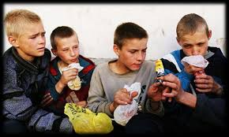

Как распознать, что ребенок начал дышать газом, клеем и т.д.?
Внимательному взрослому это трудно не заметить. Во-первых, сразу ощущается сильный запах вещества от одежды и волос ребенка (запах клея и т.д.). Во-вторых, надо обратить внимание на цвет лица: если оно красное, то вполне возможно, что ребенок мог надышаться. В-третьих, после употребления того или иного наркотического вещества у всех людей расширяются зрачки.
После газа ребенок, как правило, ведет себя как пьяный, но запаха алкоголя вы не почувствуете. Также надо обращать внимание на психическое состояние: если ребенок перевозбужден или ведет себя агрессивно, или же наоборот появилась вялость и апатия – это тоже может быть признаком употребления чего-нибудь наркотического. Помимо этого, после интоксикации у ребенка может возникнуть тошнота, рвота, головокружение, вплоть до потери сознания.
Гипоксия не приносит ничего хорошего и в долгосрочной перспективе. Даже если подышать газом единожды, это может серьезно навредить нервной системе – нейроны умирают, и человек попросту теряет умственные способности. А если делать это постоянно, то мозг и здоровая психика могут не восстановиться. Но вреден не только недостаток кислорода: летучие вещества, содержащиеся в любой зажигалке, тоже затрагивают центральную нервную систему, нарушая микроциркуляцию крови и убивая клетки. От этого легко можно и умереть. При слишком большой «дозе» смерть может наступить от удушья, отека мозга, легких, паралича дыхания, закупорки дыхательных путей рвотными массами.
Считается, что опознать по внешним признакам, что ребенок нюхает газ (не в момент опьянения, а чуть позже) очень сложно. Дело в том, что после употребления смеси газов, не остается запаха, и их действие проходит быстро. Подростки 11-15 лет чаще всего токсикоманят после школы, прячась в укромные места, или делают это дома, пока родители еще на работе. Однако, выявить детей, увлекающихся «газовой токсикоманией», при достаточной внимательности все-таки можно, и признаки ее такие: верхняя часть тела, голова обычно горячие на ощупь (прилив крови), лицо отечное; раздражение слизистых верхних дыхательных путей (нос – красный); вокруг губ, особенно в уголках рта, отмечается кайма раздражения кожи; охриплость голоса; слабость, тошнота и рвота; грубые расстройства поведения: агрессия, обман и т.д.
Что делать, если вы обнаружили у ребенка признаки токсикомании?
Если вы обнаружили ребенка потерявшим сознание, а при нем находятся газовый баллончик или зажигалка, то пострадавшего необходимо эвакуировать на свежий воздух, уложить на спину, расстегнуть стягивающую одежду, приподнять ноги, дать понюхать нашатырный спирт; если ребенок пришел в себя, не давать ему уснуть, напоить его сладким крепким чаем.
Если у вас появились сомнения относительно ребенка:
1. Предоставить ребенку достаточную информацию о негативных последствиях потребления одурманивающих веществ. Целесообразно, при первом контакте избегать репрессивной и осуждающей тактики, постараться убедить ребенка в целесообразности обращения за медицинской помощью. Указать на недопустимость появления в состоянии одурманивания, вовлечения сверстников в потребление психоактивных веществ.
2. Предлагать помощь ребенку корректным и, если ситуация позволяет, то желательно ненавязчивым способом.
3. Не разглашать информацию о наркологических проблемах ребенка, поскольку это приводит к полному прекращению продуктивного контакта и может иметь вредные последствия для несовершеннолетнего.
4. Иметь информацию об учреждениях, оказывающих наркологическую помощь несовершеннолетним. Особо следует знать о возможности анонимного лечения.
5. Точно знать при работе с несовершеннолетним потребителем психоактивных веществ: Какова ситуация в его семье? Могут ли родители реально влиять на поведение своего ребенка? Каково его микросоциальное окружение по месту жительства?
Помочь ребенку разобраться с причинами употребления токсических веществ, изменить свое отношение к ним и решиться на жизнь в трезвости, научить лучше понимать себя и свои чувства, бороться с импульсами употребить психоактивное вещество и формировать здоровые ценности.

